**BAB I**

**PENDAHULUAN**

1. **Latar Belakang**

Perkembangan teknologi dewasa ini semakin pesat dan merambah hampir di semua lini kehidupan masyarakat, mulai dari ekonomi, pemerintahan termasuk juga pada bidang pendidikan, pada bidang pendidikan sendiri kemudahan akses teknologi telah digunakan oleh pengajar untuk memudahkan proses pembelajaran, akses teknologi juga mampu meningkatkan kualitas pendidikan.

Pemanfaatan teknologi dalam bidang pendidikan merupakan upaya memberikan perubahan terhadap proses belajar mengajar, Seperti yang telah dikemukakan oleh Keegwe dan Georgina dalam penelitiannya bahwa perkembangan teknologi memberikan perubahan terhadap pelaksanaan pengajaran dan pembelajaran (Keegwe dan Georgina, 2012). dalam undang – undang no 20 tahun 2003 ayat 1 poin 15 menyatakan bahwa pendidikan jarak jauh adalah pendidikan yang peserta didiknya terpisah dari pendidik dan pembelajarannya menggunakan berbagai sumber melalui teknologi komunikasi, informasi, dan media lain.

Dengan digunakanya teknologi dalam dunia Pendidikan, maka akan mempermudah proses pembelajaran. Guru sebagai pendidik akan lebih mudah menyampaikan materi, dan peserta didikpun akan lebih mudah mengakses materi yang telah disampaikan oleh guru sehingga proses belajar mengajar bisa lebih efisien Melihat kondisi dimasa sekarang, peserta didik lebih cenderung menggunakan layanan internet untuk berkomunikasi antara teman yang satu dengan teman yang lainnya. Contohnya: facebook, twitter, tumblr, linkedin, google+, skype, dan masih banyak lagi. Kebiasaan seperti itu dapat dijadikan peluang dalam mensukseskan pembelajaran selain di sekolah

Namun masih banyak lembaga pendidikan yang masih menggunakan metode yang tergolong konvensional untuk proses belajar mengajar, dengan kata lain proses belajar mengajar hanya akan berjalan dengan terjadinya pertemuan antara peserta didik dan pendidik, seperti yang terjadi pada MTs Ihsaniyah Balapulang, jika pertemuan antara peserta didik dan pendidik tidak terjadi, maka proses belajar mengajar akan terhambat dan peserta didik akan mengalami kesulitan dan keterlambatan dalam memperoleh materi pelajaran sehingga proses belajar mengajar menjadi tidak efisien.

Alternatif dari masalah tersebut adalah penggunaan Learning Management System yang diharapkan mampu mengurangi hambatan yang sering dialami oleh peserta didik dan pendidik dalam proses belajar mengajar, beberapa manfaat yang akan diperoleh apabila menggunakan Learning Management System p

ada proses belajar mengajar (1) Proses belajar bisa terlaksana meskipun tidak ada pertemuan antara peserta didik dan pendidik (2) Peserta didik dapat mengakses materi kapanpun dan dimanapun (3) Lebih menghemat biaya,

Learning Management System (LMS) adalah sebuah sistem yang terintegrasi dan komprehensif serta dapat digunakan sebagai platform e-learning. LMS memiliki beberapa fitur antara lain, yaitu manajemen isi pelajaran, manajemen proses pembelajaran, evaluasi dan ujian yang dilakukan secara online, serta administrasi mata pelajaran, chatting, dan diskusi (Trivedi, et al., 2013). Salah satu e-learning berbasis LMS yang digunakan yaitu Dokeos.

Berdasarkan latar belakang diatas maka penulis melakukan penelitian dengan judul **“PENGARUH PENERAPAN LEARNING MANAGEMENT SYSTEM BERBASIS WEB TERHADAP EFISIENSI BELAJAR SISWA PADA MTs IHSANIYAH BALAPULANG**”.

1. **Identifikasi Masalah**
2. Kurang Efisien nya proses belajar mengajar secara konvensional
3. Belum adanya aplikasi yang tepat yang bisa mendukung proses belajar mengajar secara online pada MTs Ihsaniyah
4. **Rumusan Masalah**

Berdasarkan latar belakang yang telah diuraikan diatas, maka rumusan masalah pada penelitian ini adalah : Bagaimana pengaruh penerapan learning management system berbasis web terhadap efisiensi belajar siswa Mts Ihsaniyah Balapulang

1. **Batasan Masalah**

Pembatasan masalah dilakukan dengan pertimbangan keluasan masalah, kelayakan masalah, dan kekhasan bidang kajian. Untuk mendapatkan rumusan masalah penelitian yang baik, maka peneliti membatasi salah satu variabel dependen yang dianggap masih memiliki cakupan penelitian yang cukup luas, yaitu pada variabel efisiensi belajar siswa

1. **Tujuan Penelitian**
2. Mengembangkan Produk Learning Management System berbasis web
3. Mengetahui pengaruhnya terhadap efisiensi belajar siswa pada MTs Ihsaniyah Balapulang
4. **Manfaar Penelitian**
5. **Manfaat Teoritis**
6. Penelitian dan pengembangan ini sebagai usaha untuk mengetahui pengaruh learning management system terhadap efisiensi belajar siswa
7. Sebagai rujukan dan sumber informasi/data sekunder bagi penelitian sejenis
8. **Manfaat Praktik**
9. Bagi Guru : Guru dapat menyampaikan materi meski tanpa melakukan tatap muka
10. Bagi Peserta didik : Peserta didik dapan mengakses materi kapanpun dan dimanapun

**BAB II**

**KAJIAN TEORI**

1. **Deskripsi Teoritis**
2. **Learning Management System**
3. **Pengertian Learning Management System**

Menurut Ryan K.Ellis dalam buku A Field Guide to Learning Management System (2009 :1), “ Learning Managemet System, the basic description is a software application that automates the administration, tracking, and reporting of training events”. Ryan K.Ellis mennjelaskan bahwa LMS adalah sebuah perangkat lunak atau software untuk keperluan administrasi, dokumentasi, pencarian materi, laporan sebuah kegiatan,pemberian materi-materi pelatihan kegiatan belajar mengajar secara online yang terhubung ke internet.

LMS digunakan untuk membuat materi pembelajaran online berbasiskan web dan mengelola kegiatan pembelajaran serta hasil-hasilnya. LMS ini sering disebut juga dengan platform e-learning atau learning content management system (LCMS). Intinya LMS adalah aplikasi yang mengotomasi dan memvirtualisasi proses belajar mengajar secara elektronik.

1. **Fitur – Fitur Learning Management System**

Menurut Ryann K.Ellis, A Field Guide to LMS (2009:2) di dalam LMS juga terdapat fitur-fitur yang dapat memenuhi kebutuhan kebutuhan dari pengguna dalam hal pembelajaran. Fitur-fitur yang terdapat dalam LMS pada umumnya antara lain : Administrasi, yaitu informasi tentang unit-unit terkait dalam proses belajar mengajar. Fitur ini mengatur tentang kelengkapan belajar mengajar, antara lain : silabus, jadwal pelajaran, tugas, jadwal ujian, daftar referensi dan bahan bacaan. Penyampaian materi dan kemudahan akses ke sumber referensi, antara lain : bahan presentasi, contoh ujian yang lalu, situs-situs referensi, situs-situs bermanfaat, artikel dan jurnal online. Penilaian, fitur yang menampilakn hasil-hasil kegiatan belajar mengajar yang telah berlangsung dan hasil evaluasi. Ujian online Komunikasi, fitur yang menyediakan sarana komunikasi bagi pengguna LMS, antara lain : forum diskusi online, mailing list diskusi, chat.

1. **Website**

Website dapat diartikan sebagai kumpulan halaman yang menampilkan informasi data teks, data gambar diam atau bergerak, data animasi, suara, video, atau gabungan dari semuanya baik yang bersifat statis maupun dinamis yang membentuk suatu rangkaian bangunan yang saling terkait dimana masing-masing dihubungkan dengan jaringan halaman (hyperlink) (Jurnal CCIT.2012:112).

World Wide Web (www) lebih dikenal dengan web/website merupakan file teks yang berisi tag-tag dengan format Hyper Text Markup Language (HTML), link ke file-file atau halaman web yang lain. File ini disimpan pada server web dan dapat diakses oleh computer lain yang terhubung ke server, baik melalui internet maupun LAN (intranet).

1. **UML**
2. **Pengertian UML**

* Menurut Jayachandran & Anbumani dalam International Journal Of Advance Research, Ideas And Innovations In Technology (2017:1067). “The unified modelling language (UML) is a general purpose modeling language in the field of software engineering, which is designed to provide a standard way to visualize the design of a system”. (Secara umum tujuan bahasa pemodelan terpadu di bidang rekayasa perangkat lunak, adalah merancang untuk memberikan sebuah cara standar untuk memvisualisasikan desain sistem).
* Menurut Ary Budi Warsito dkk (2015:29), “Unifed Modeling Language (UML) adalah himpunan struktur dan teknik untuk permodelan desain program berorientasi objek (OOP) serta aplikasinya.UML adalah metodologi untuk mengembangkan sistem OOP dan sekelompok perangkat tool untuk mendukung pengembangan sistem tersebut”.
* Menurut Rosa (2013:133), “Unifed Modeling Language (UML) adalah salah satu standar bahasa yang banyak digunakan di dunia industri untuk mengidentifikasi, requirement, membuat analisi dan desain, serta menggambarkan arsitektur dalam pemrograman berorientasi objek”. Berdasarkan pendapat yang dikemukakan di atas dapat ditarik kesimpulan bahwa UML adalah sebuah bahasa yang digunakan untuk memvisualisasikan, menspesifikan, membangun dan membuat dokumen dari arsitektur perangkat lunak. UML dapat digunakan pada semua proses mulai metodologi pengembangan perangkat lunak untuk melakukan implementasinya pada teknologi yang berbeda.

1. **Tujuan UML**

* Dapat memberikan bahasa permodelan visual kepada pengguna dari berbagai macam pemerograman maupun proses rekayasa.
* Dapat menyatukan praktek-praktek terbaik yang ada dalam permodelan.
* Dapat memberikan model yang siap untuk digunakan, merupakan bahasa permodelan visual yang ekspresif untuk mengembangkan sistem dan untuk saling menukar model secara mudah.
* Dapat berguna sebagai blue print, sebab sangat lengkap dan detail dalam perancangannya yang nantinya akan diketahui informasi yang detail mengenai koding suatu program.
* Dapat memodelkan sistem yang berkonsep berorientasi objek, jadi tidak hanya digunakan untuk memodelkan perangkat lunak (software) saja.
* Dapat menciptakan suatu bahasa permodelan yang nantinya dapat dipergunakan oleh manusia maupun oleh mesin.

1. **Jenis-jenis UML dan Contoh Diagram UML**

* Use Case Diagram

Use case diagram yaitu salah satu jenis diagram pada UML yang menggambarkan interaksi antara sistem dan aktor, use case diagram juga dapat men-deskripsikan tipe interaksi antara si pemakai sistem dengan sistemnya.

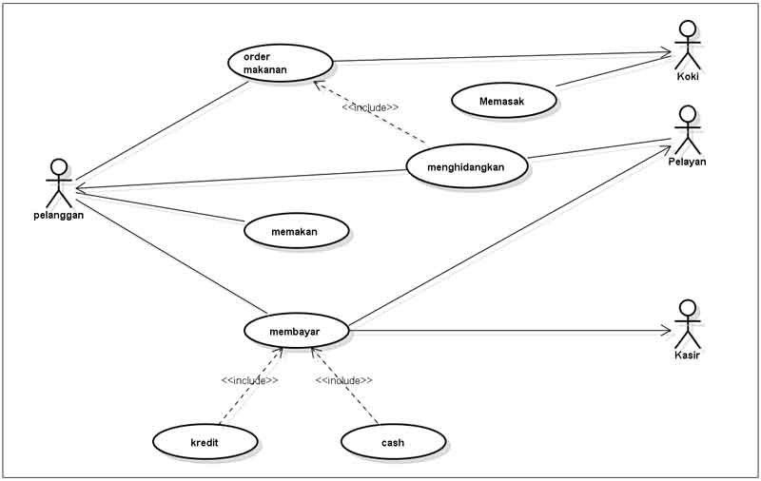

* Actvity Diagram

Activity diagram atau diagram aktivitas yaitu salah satu jenis diagram pada UML yang dapat memodelkan proses-proses apa saja yang terjadi pada sistem.

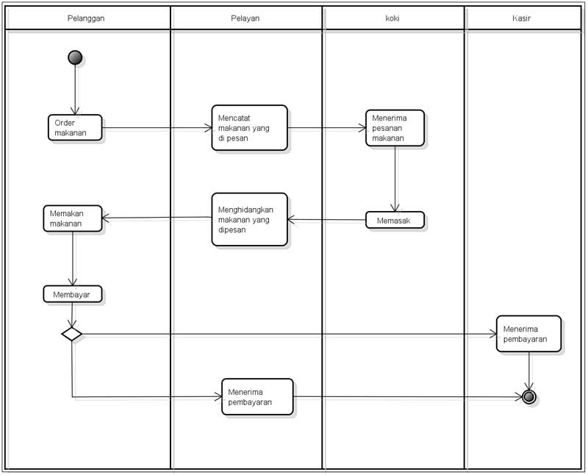

* Sequence diagram

Sequence diagram yaitu salah satu jenis diagram pada UML yang menjelaskan interaksi objek yang berdasarkan urutan waktu, sequence diagram juga dapat menggambarkan urutan atau tahapan yang harus dilakukan untuk dapat menghasilkan sesuatu seperti pada use case diagram.

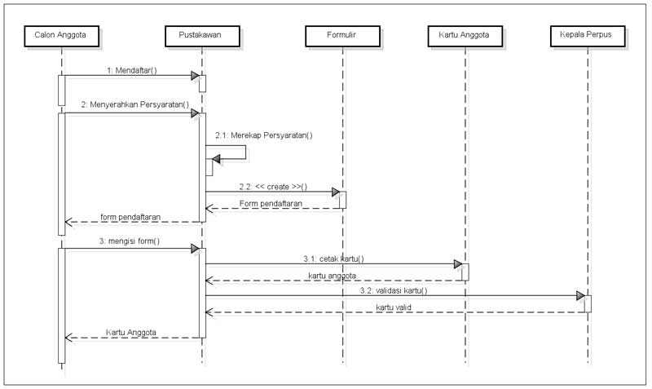

1. **Personal Home Page (PHP)**

Menurut Aris, Indah Puspita Sari, Desi Artriyani, Tia Cahya Restiqi, ISSN : 2302-3805, dalam Jurnal Semnasteknomedia, (2016 : 58 ) berpendapat:PHP merupakan script yang terintegrasi dengan HTML dan berada pada server (server side HTML embedded scripting). PHP adalah script yang digunakan untuk membuat halaman yang dinamis (up to date). Hanya dapat dijalankan menggunakan web server, misal : Apache

a. Kode PHP diletakan dan dijalankan di web server

b. Kode PHP dapat digunakan untuk mengakses database, seperti : MySQL

c. Oracle Merupakan software yang bersifat open source

1. Gratis untuk didownload dan digunakan
2. Memiliki sifat multiplatform, artinya dapat dijalan menggunakan sistem operasi apapun, seperti : Linux, Unix, Windows
3. **Codeigniter (CI)**

CodeIgniter merupakan aplikasi sumber terbuka yang berupa kerangka kerja PHP dengan model MVC (Model, View, Controller) untuk membangun situs web dinamis dengan menggunakan PHP. CodeIgniter memudahkan pengembang web untuk membuat aplikasi web dengan cepat dan mudah dibandingkan dengan membuatnya dari awal. CodeIgniter dirilis pertama kali pada 28 Februari 2006.

Selain mempermudah pengguna untuk membangun website, codeigniter juga mempunyai banyak fitur, diantaranya adalah :

1. Sangat Ringan

Dibandingkan dengan framework lain, Codeigniter terkenal ringan dan sistem utamanya hanya membutuhkan beberapa library saja. Membuat Codeigniter framework yang simple dan cepat.

1. Security dan XSS Filtering

Cross Site Scripting (XSS) merupakan salah satu jenis serangan code injection atau injeksi code, di mana seorang hacker memasukkan code berupa HTML atau script ke suatu situs. Codeigniter sudah menyediakan filtering dan sistem keamanan di mana kita dapat meningkatkan keamanan situs dan aplikasi kita dari XSS.

1. Template Engine Class

Codeigniter memiliki opsi untuk menggunakan template parser jika anda membutuhkannya. Template Engine mungkin berguna bagi Anda yang membutuhkan sintaks yang lebih simple dan mudah digunakan dibanding PHP Native.

1. **Bootstrap**

Bootstrap adalah framework open-source khusus front end yang awalnya dibuat oleh Mark Otto dan Jacob Thornton untuk mempermudah dan mempercepat pengembangan web di front end.

Bootstrap memiliki semua jenis HTML dan template desain berbasis CSS untuk berbagai fungsi dan komponen, seperti navigasi, sistem grid, carousel gambar, dan tombol (button).

Framework ini memang menghemat waktu developer karena tidak perlu mengelola template berkali-kali. Namun, fungsi utama dari Bootstrap adalah untuk membuat situs yang responsif. Interface website akan bekerja secara optimal di semua ukuran layar baik di layar smartphone maupun layar komputer/laptop.

Developer tak perlu lagi mendesain situs khusus untuk perangkat tertentu. Trafik dan jangkauan audiens versi desktop tidak akan hilang dan tetap diarahkan ke website versi mobile.

User dan komunitas Bootstrap semakin berkembang. Developer dan designer website bisa bertukar informasi dan juga berdikusi mengenai patch framework terbaru.

1. **Xanpp**

Menurut Er Saurabh Walia dan Er Satinderjit Kaur Gill (2014:26) adalah “XAMPP stands for Cross-Platform (X), Apache (A) MySQL (M), PHP (P) and Perl(P), XAMPP is a small and light Apache distribution containing the most common web development technologogies in a single package. Its contents, small size, and portability and testing applications on PHP and MySQL”.

Definisi XAMPP menurut Yogi Wicaksono dalam Edi Haerulah dan Sri Ismiyah (2017:44), adalah “Sebuah software yang berfungsi untuk menjalankan website berbasis PHP dan menggunakan pengolah data MySQL dikomputer local”.

Dari beberapa pendapat diatas, maka dapat disimpulkan bahwa XAMPP merupakan software yang berfungsi untuk menjalankan website berbasis PHP dan menggunakan pengolah data MySQL.

1. **Efisiensi Belajar**

Secara umum, efisiensi berasal dari kata efisien yang berarti suatu ukuran keberhasilan suatu kegiatan yang diukur berdasarkan besarnya biaya atau sumber daya yang digunakan untuk mencapai hasil yang diinginkan. Bisa dikatakan bahwa semakin sedikit dana atau sumber daya yang digunakan dalam mencapai hasil yang direncanakan maka semakin dapat dikatakan efisien.

Kata efisiensi umumnya berkaitan dengan minimnya sumber daya yang dikorbankan untuk mencapai hasil yang diharapkan. Suatu kegiatan dapat dikatakan efisien apabila ada perbaikan dalam prosesnya, bisa dari segi lebih cepat atau lebih murah. Sedangkan menurut KBBI (Kamus Besar Bahasa Indonesia), kata efisiensi didefinisikan sebagai ketepatan cara dalam melakukan sesuatu, dan kemampuan dalam melaksanakan tugas dengan baik dan tepat tanpa membuang waktu, biaya serta tenaga. Menurut Mulyamah (1987) “Pengertian efisiensi ialah suatu ukuran dalam membandingkan suatu rencana penggunaan input atau masukan dengan penggunaan yang sebenarnya atau penggunaan yang telah terealisasikan.”

Arti belajar dalam Kamus Besar Bahasa Indonesia, secara etimologis memiliki arti “berusaha memperoleh kepandaian atau ilmu”. Definisi ini memiliki pengertian bahwa belajar adalah sebuah kegiatan untuk mencapai kepandaian atau ilmu. Belajar menurut Baharuddin dan Esa (2009: 11) merupakan proses manusia untuk mencapai berbagai macam kompetensi, keterampilan, dan sikap. Belajar dimulai sejak manusia lahir sampai akhir hayat.

Pengertian belajar menurut Oemar Hamalik (2001: 27) adalah modifikasi atau memperteguh kelakuan melalui pengalaman (learning is defined as the modification or strengthening of behavior through experiencing). Menurut pengertian ini, belajar merupakan suatu proses, suatu kegiatan dan bukan suatu hasil atau tujuan. Belajar bukan hanya mengingat, akan tetapi lebih luas dari itu, yakni mengalami. Hasil belajar bukan suatu penguasaan hasil latihan melainkan pengubahan kelakuan

Dalam konteks belajar, efisiensi mempunyai arti, meningkatkan kualitas belajar dan penguasaan materi belajar; mempersingkat waktu belajar; meningkatkan kemampuan guru, mengurangi biaya tanpa mengurangi kualitas belajar mengajar. Bagi suatu lembaga pendidikan, pengertian efisiensi tersebut tampaknya mengarah pada efisiensi yang memberikan arti peningkatan kemampuan guru dalam proses belajar-mengajar. Hal ini karena dalam proses belajar mengajar yang mementingkan hubungan peserta didik dan guru, guru menjadi pihak yang aktif.

1. **Penelitian yang Relevan**

Hasil penelitian yang relevan digunakan untuk menguatkan penelitian yang sedang dilakukan dengan hasil penelitian yang pernah dilakukan oleh peneliti terdahulu. Penelitian yang relevan yang dilakukan oleh peneliti terdahulu yaitu sebagai berikut :

1. Hasil penelitian ini bertujuan untuk mengetahui kepuasan belajar mahasiswa dalam menggunakan suatu system guna melihat seberapa relevan kualitas yang diberikan dari system tersebut, Penelitian dilakukan oleh Niken Ayu Lestari dan Sri Andayani dengan judul **“PENGARUH PENGGUNAAN LEARNING MANAGEMENT SYSTEM (LMS) TERHADAP TINGKAT KEPUASAN MAHASISWA MENGGUNAKAN METODE DELONE AND MCLEAN”**
2. Penelitian ini bertujuan untuk mengetahuai bagaimana pengaruh implementasi E-Learning berbasis aplikasi whatsapp terhadap keefektivan dan efisiensi belajar peserta didik dampak wabah COVID-19 ranah SD/MI, Penelitian ini dilakukan oleh Ayu Desiyanti (2021) yang berjudul “**KAJIAN IMPLEMENTASI E-LEARNING BERBASIS APLIKASI WHATSAPP TERHADAP KEEFEKTIVAN DAN EFISIENSI BELAJAR PESERTA DIDIK DAMPAK WABAH COVID-19 RANAH SD/MI**”
3. **Kerangka Berfikir**

Berdasarkan hasil kajian konsep teori hasil belajar dan hasil penelitian terdahulu yang relevan tentang penerapan Learning Management System dan pengaruhnya terhadap efisiensi belajar siswa serta analisis kebutuhan terhadap pentingnya kemandirian belajar dalam upaya peningkatan ketrampilan dan mempermudah proses belajar siswa MTs Ihsaniyah Balapulang, diidentifikasi bahwa penggunaan Learning Management System dapat mempertinggi proses belajar siswa dalam proses pembelajaran yang pada gilirannya diharapkan dapat berdampak lebih efisien, dengan memanfaatkan website sebagai sarana mengakses aplikasi melalui smartphone yang dimiliki oleh semua siswa sehingga siswa dapat lebih mudah mengakses materi yang diberikan oleh guru tanpa harus membeli buku paket dan siswa bisa mengakses materi kapanpun dan dimana pun mereka berada.

**BAB III**

**METODOLOGI PENELITIAN**

1. **Model Penelitian dan Pengembangan**

Metode yang digunakan pada penelitian ini menggunakan pendekatan penelitian dan pengembangan atau Research & Development. Dalam bidang Pendidikan Borg and Gall (1988) yang dikutip oleh Sugiyono (2013:4) menyatakan bahwa: “Penelitian pengembangan merupakan metode penelitian yang digunakan untuk mengembangkan atau memvalidasi produk-produk yang digunakan dalam pendidikan dan pembelajaran”. Sedangkan menurut Nusa (2012: 67) “Metode penelitian dan pengembangan didefinisikan sebagai metode penelitian yang bertujuan untuk mengembangkan, menghasilkan, menguji keefektifan produk tertentu yang lebih baru, efektif, efisien, produktif dan bermakna”. (Nusa, 2012).

Penelitian ini dilakukan guna mengembangkan Learning Management System dan mengetahui dampaknya pada efisiensi belajar siswa di MTs Ihsaniyah Balapulang, LMS ini dapat digunakan oleh guru dan siswa untuk membantu proses belajar mengajar agar lebih maksimal.

1. **Tempat dan Waktu Penelitian**

Penelitian Pengaruh Penerapan Learning Management System dilakukan di MTs Ihsaniyah Balapulang yang beralamat di Utara Masjid Al-Mujahidin Rt 03 Rw 08 Balapulang Wetan pada bulan Mei 2021.

1. **Populasi dan Sampel Penelitian**
2. **Populasi**

Populasi dalam penelitian merupakan wilayah yang ingin diteliti oleh peneliti, Menurut Sugiyono (2011 : 80) “Populasi adalah wilayah generalisasi yang terdiri atas obyek/subyek yang mempunyai kualitas dan karakteristik tertentu yang ditetapkan oleh peneliti untuk dipelajari dan kemudian ditarik kesimpulan”. Pendapat diatas dijadikan acuan bagi penulis untuk menentukan populasi, Populasi yang akan dijadikan penelitian adalah Siswa MTs Ihsaniyah Balapulang.

1. **Sampel Penelitian**

Sampel merupakan yang ingin diteliti oleh peneliti. Menurut Sugiyono (2011 : 80) “Sampel adalah jumlah dan karakteristik yang dimiliki oleh populasi tersebut”. Sehingga sampel merupakan bagian dari populasi yang ada, sehingga untuk mengambil sampel harus menggunakan cara tertentu yang didasarkan oleh pertimbangan-pertimbangan yang ada

1. **Devinisi Operasional Variabel**

Berikut akan dijelaskan beberapa istilah dalam penelitian agar pembahasan lebih terfokus dan sesuai dengan tujuan penelitian

1. **Learning Management System**

Learning Management System atau biasa disingkan LMS adalah perangkat lunak yang dirancang untuk membuat, mendistribusikan, dan mengatur penyampaian konten pembelaran. LMS dapat dijadikan sebagai media pembelajaran jarak jauh dan juga sistem pendidikan konvensional yang berfungsi untuk memperkuat model pembelajaran konvensional.

1. **Efisiensi**

Menurut Kamus Besar Bahasa Indonesia Efisiensi adalah ketepatan cara (usaha, kerja) dalam menjalankan sesuatu (dengan tidak membuang waktu, tenaga, biaya); kedayagunaan; ketepatgunaan; kesangkilan

1. **Pengaruh Penerapan Learning Management System Berbasis Web Terhadap Efisiensi Belajar Siswa Pada MTs Ihsaniyah Balapulang**
2. **Teknik dan Instrumen Pengumpulan Data**
3. **Validasi Instrumen**
4. **Teknik Analisis Data**